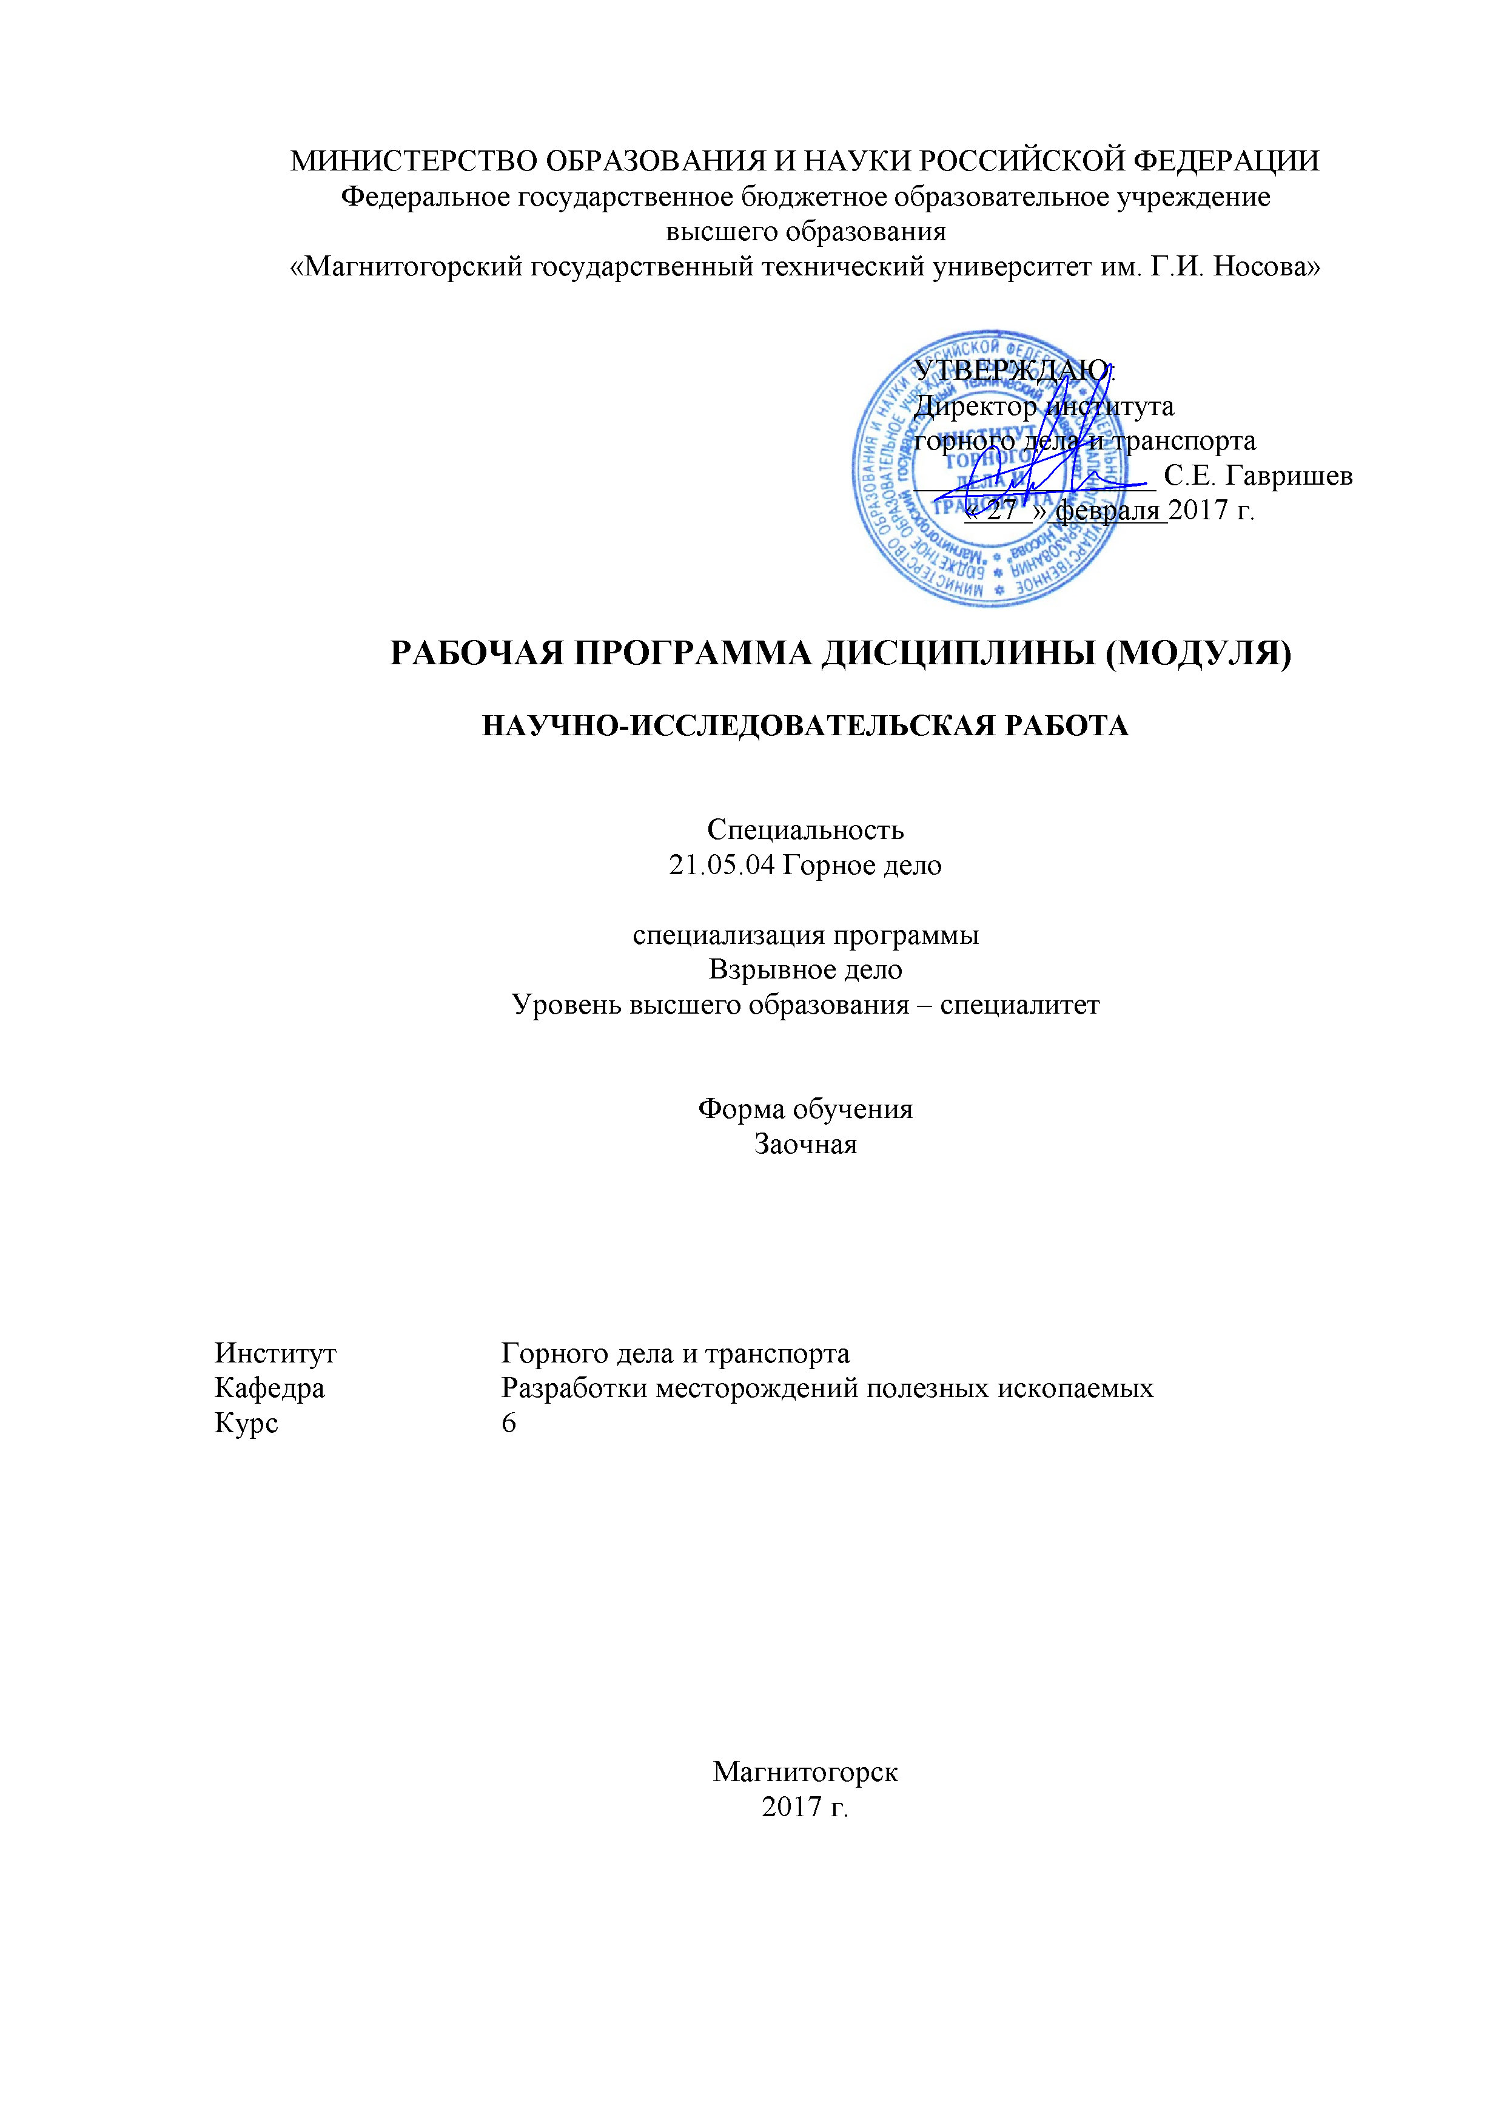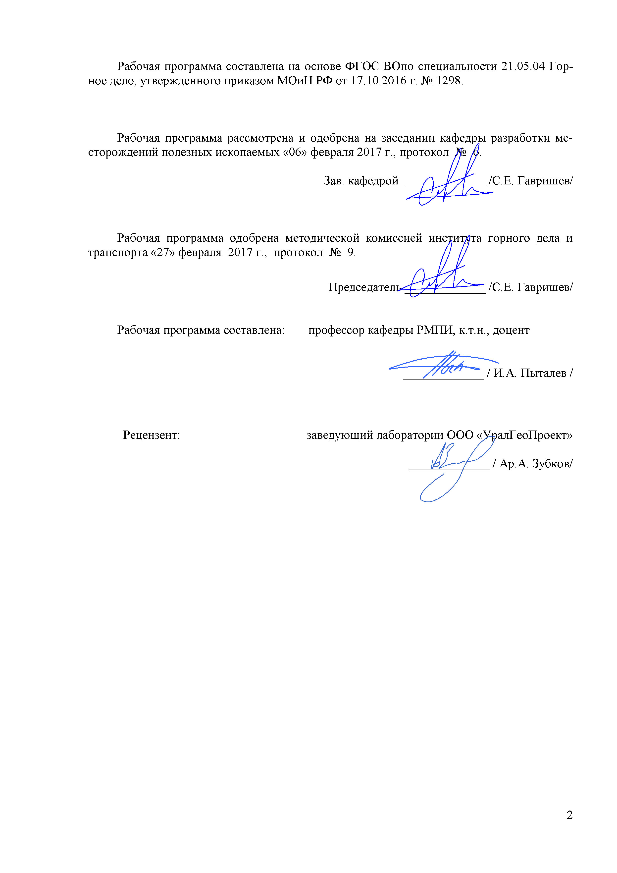

**Лист регистрации изменений и дополнений**

|  |  |  |  |  |
| --- | --- | --- | --- | --- |
| № п/п | Раздел  программы | Краткое содержание  изменения/дополнения | Дата.  № протокола  заседания  кафедры | Подпись зав.  кафедрой |
|  | № 8 | Актуализация учебно-методического и информационного обеспечения дисциплины | Протокол № 1 от 31.08.2017 |  |
|  | № 8 | Актуализация учебно-методического и информационного обеспечения дисциплины | Протокол № 2  от 18.09.18 |  |
|  | № 8 | Актуализация учебно-методического и информационного обеспечения дисциплины | Протокол № 3  от 11.10.19 |  |
|  |  |  |  |  |
|  |  |  |  |  |
|  |  |  |  |  |
|  |  |  |  |  |
|  |  |  |  |  |
|  |  |  |  |  |
|  |  |  |  |  |
|  |  |  |  |  |
|  |  |  |  |  |
|  |  |  |  |  |
|  |  |  |  |  |
|  |  |  |  |  |
|  |  |  |  |  |
|  |  |  |  |  |
|  |  |  |  |  |
|  |  |  |  |  |
|  |  |  |  |  |
|  |  |  |  |  |
|  |  |  |  |  |

# **1 Цели научно-исследовательской работы**

Целями научно-исследовательской работы специалиста являются:

* формирования основ научного мышления;
* совершенствования навыков самостоятельной теоретической и экспериментальной учебно-исследовательской работы, связанной с выбором необходимых методов исследования, модификации существующих и разработки новых способов оптимизации и обеспечения процессов и технологий горных работ в карьере;
* расширения теоретического кругозора и научной эрудиции;
* воспитания потребности и умения постоянного совершенствования своих знаний;
* развития у студентов творческого мышления и поиска оптимального подхода к решению практических вопросов;
* формирование умений предоставлять результаты своей работы для специалистов, отстаивать свои позиции в профессиональной среде, находить компромиссные и альтернативные решения;
* развитие творческого научного потенциала, способности к самосовершенствованию, расширения своих научных и профессиональных знаний и умений;

## 2 Задачи **научно-исследовательской работы**

Задачами научно-исследовательской работы являются:

* развитие способности к совместной работе с другими специалистами в рамках междисциплинарных исследований, разработки и реализации проектов разработки месторождений полезных ископаемых;
* совершенствование навыков самоорганизации, саморазвития, самоконтроля в области научной деятельности, стремление к повышению своего профессионального уровня;
* совершенствование навыков по подготовки научных отчетов, обзоров и публикаций по результатам выполненных исследований, планирование, организация и сопровождение внедрения полученных разработок;
* формирование умений осуществлять подбор методик, планирование и организацию проведения эмпирических исследований, анализ и интерпретация их результатов.

# 3 Место научно-исследовательской работы в структуре образовательной программы подготовки специалиста

Научно-исследовательская работа входит в базовую часть блока 2 образовательной программы.

Для выполнения научно-исследовательской работы необходимы знания (умения, владения), сформированные в результате изучения таких дисциплин как «Информатика», «Математика», «Технология и безопасность взрывных работ», «Технология производства работ», «Обоснование проектных решений», «Физика разрушения горных пород при бурении и взрывании», «Управление качеством взрывных работ».

Знания (умения, владения), полученные при выполнении научно-исследовательской работы будут необходимы для выполнения «Производственная - преддипломная практика» и написания выпускной квалификационной работы.

## 4 Место проведения научно-исследовательской работы

Научно-исследовательская работа проводится на базе лабораторий кафедры разработки месторождений полезных ископаемых и компьютерных классов, в которых установлены программные продукты Autocad, Компас-3D, Surpac, Micromine.

# 5 Компетенции обучающегося, формируемые в результате **выполнения научно-исследовательской работы и планируемые результаты**

В результате выполнения научно-исследовательской работы у обучающего должны быть сформированы следующие компетенции:

| Структурный элемент  компетенции | Уровень освоения компетенций |
| --- | --- |
| **ОПК-1**  способностью решать задачи профессиональной деятельности на основе информационной и библиографической культуры с применением информационно-коммуникационных технологий и с учетом основных требований информационной безопасности | |
| Знать | влияние физико-технических характеристик пород на процессы открытых горных работ |
| Уметь: | самостоятельно рассчитывать основные параметры всех процессов открытых горных работ для различных технических решений |
| Владеть: | основными техническими средствами опытно-промышленных испытаний, оборудованием и технологиями их проведения |
| **ПК-17**  готовностью использовать технические средства опытно-промышленных испытаний оборудования и технологий при эксплуатационной разведке, добыче, переработке твердых полезных ископаемых, строительстве и эксплуатации подземных объектов | |
| Знать | основы учебно-исследовательской работы в части процессов открытых горных работ |
| Уметь: | находить компромиссные и альтернативные технические решения для поставленных задач |
| Владеть: | совокупностью способов проведения опытно-промышленных испытаний |
| **ПК-18**  владением навыками организации научно-исследовательских работ | |
| Знать: | основы научного исследования и проведения экспериментов |
| Уметь: | предоставлять результаты своей работы для специалистов горного профиля |
| Владеть: | методами проведения опытно-промышленных испытаний |
| **ПК-19**  готовностью к разработке проектных инновационных решений по эксплуатационной разведке, добыче, переработке твердых полезных ископаемых, строительству и эксплуатации подземных объектов | |
| Знать: | основы научного исследования и проведения экспериментов |
| Уметь: | предоставлять результаты своей работы для специалистов горного профиля |
| Владеть: | методами проведения опытно-промышленных испытаний |

# **6 Структура и содержание научно-исследовательской работы**

Общая трудоемкость дисциплины составляет 3 единицы 108 акад. часов, в том числе:

|  |  |  |  |  |
| --- | --- | --- | --- | --- |
| №  п/п | Этап выполнения НИР* | Курс | Вид работы | Код и структурный элемент компетенции |
| 1 | Определение темы научно-исследовательской работы | 6 | Работа с руководителем.  Самостоятельная работа | ОПК-1 |
| 2 | Формулировка целей и задач НИР. Составление плана НИР по выбранной теме | 6 | Работа с руководителем.  Самостоятельная работа | ПК-17 |
| 3 | Обзор и теоретический анализ научной литературы по теме научно-исследовательской работы | 6 | Самостоятельная работа | ПК-17 |
| 4 | Разработка теоретического конструкта исследования. Подбор методов для проведения научного исследования | 6 | Самостоятельная работа | ПК-18 |
| 5 | Обсуждение хода работы корректировка плана проведения научно- исследовательской работы | 6 | Самостоятельная работа | ПК-18 |
| 6 | Проведение исследования | 6 | Самостоятельная работа | ПК-19 |
| 7 | Обработка полученного материала и формулировка выводов | 6 | Самостоятельная работа | ПК-19 |
| 8 | Оформление результатов НИР | 6 | Самостоятельная работа | ПК-19 |
| 9 | Защита НИР. Подготовка материалов по теме НИР для выступления на конференциях | 6 | Самостоятельная работа | ПК-19 |

# 7 Оценочные средства для проведения промежуточной аттестации

*Методические рекомендации для подготовки к* зачету с оценкой

Выполнение научно-исследовательской работы «Исследование процессов и технологий горных работ в карьере» завершается зачета с оценкой. Зачет с оценкой является формой итогового контроля знаний и умений, полученных при выполнении научно-исследовательской работы, в процессе самостоятельной [работы](http://pandia.ru/text/categ/wiki/001/92.php).

В период подготовки к зачету студенты вновь обращаются к пройденному учебному материалу. При этом они не только скрепляют полученные знания, но и получают новые.

*Критерии оценки:*

– на оценку «отлично» – содержание работы полностью раскрывает тему, отражает основные научные подходы и направления, в том числе современных исследований по данной проблематике, описывает результаты исследований; раскрытие содержания НИР соответствует разработанному плану; план НИР логически выстроен и всесторонне освящает затронутую проблематику; структура НИР ясная и четкая; в исследовании использован широкий спектр методов; введение, выводы и заключение отражают результаты НИР; список литературы включает в себя не менее 15 научных источников; представлен отчет по НИР.

– на оценку «хорошо» – содержание работы практически полностью раскрывает заявленную тему, отражает отдельные (важнейшие) научные подходы и направления по данной проблематике, односторонне описывает результаты исследований; раскрытие содержания НИР в основном соответствует плану; план НИР логически выстроен и освящает затронутую проблематику; структура НИР ясная, но может отходить от основной линии исследования; используются основные методы исследования; введение, выводы и заключение в основном отражают результаты НИР; список литературы включает в себя менее 15 научных источников; текст НИР лингвистически и орфографически грамотно построен; представлен отчет по НИР.

– на оценку «удовлетворительно» – содержание НИР частично раскрывает заявленную тему, основные и не основные научные подходы и направления по данной проблематике, не описывает результаты исследования; раскрытие содержания НИР частично соответствует плану НИР; план НИР логически не выстроен и не до конца освящает затронутую проблематику; структура исследования не четкая; используется минимальное количество методов; введение, выводы и заключение частично отражают результаты НИР; список литературы включает в себя менее 10 научных источников; в отдельных местах, текст не выстроен лингвистически и орфографически грамотно; отчет по НИР представлен частично;

– на оценку «неудовлетворительно» – содержание НИР не раскрывает заявленной темы, не отражает основных научных подходов и направлений (в том числе современных исследований) по данной проблематике, не описывает результаты исследований; не раскрывает содержания НИР не соответствует примерному плану; план НИР не выстроен логически; структура НИР не характеризуется ясностью и четкостью; применялись не адекватные елям и задачам методы исследования; введение, выводы и заключение не отражают результаты НИР; список литературы включает в себя менее 10 научных источников; текст лингвистически и орфографически безграмотный; отчет по НИР не представлен.

***Перечень тем научно-исследовательская работы«Исследование процессов и технологий горных работ в карьере»***

1. Способыразработкиместорожденийполезныхископаемых
2. Сопротивлениегорныхпородразрушению.
3. Классификация средств и способов инициирования ВВ.
4. Обмен автомашин в забоях и на отвалах
5. Выемка мягких и плотных пород карьернымимехлопатами
6. Автомобильныйтранспорт
7. Экскаваторноеотвалообразование
8. Комбинированныйтранспорт
9. Технологическаяхарактеристикавидовкарьерноготранспорта
10. Способы подготовки горных пород к выемке

**8 Учебно-методическое и информационное обеспечение дисциплины (модуля)**

|  |
| --- |
| **а) Основная литература:** |
| 1. Рыжков, И. Б. Основы научных исследований и изобретательства : учебное пособие / И. Б. Рыжков. — 4-е изд., стер. — Санкт-Петербург : Лань, 2020. — 224 с. — ISBN 978-5-8114-5697-0. — Текст : электронный // Лань : электронно-библиотечная система. — URL: <https://e.lanbook.com/book/145848>.  2. Основы научных исследований в горном деле: Учебное пособие / В.И. Голик. - М.: НИЦ ИНФРА-М, 2014. - 119 с.: 60x88 1/16. - (Высшее образование: Магистратура). (обложка) ISBN 978-5-16-006747-6, 500 экз.  3. Неведров, А. В. Основы научных исследований и проектирования : учебное пособие : учебное пособие / А. В. Неведров, А. В. Папин, Е. В. Жбырь. — Кемерово : КузГТУ имени Т.Ф. Горбачева, 2011. — 108 с. — ISBN 978-5-89070-794-9. — Текст : электронный // Лань : электронно-библиотечная система. — URL: <https://e.lanbook.com/book/6681>. |
|  |
| **б) Дополнительная литература:** |
| 1. Маюрникова, Л. А. Основы научных исследований в научно-технической сфере : учебное пособие / Л. А. Маюрникова, С. В. Новоселов. — Кемерово : КемГУ, 2009. — 123 с. — ISBN 978-5-89289-587-3. — Текст : электронный // Лань : электронно -библиотечная система. — URL: <https://e.lanbook.com/book/4842>.  2. Репин Н.Я. Процессы открытых горных работ. Ч. 1. Подготовка горных пород к выемке. – М: - МГГУ, 2009.  3. Трубецкой К.Н., Краснянский Г.Л., Хронин В.В., Коваленко В.С. Проектирование карьеров. М.: Высшая школа, 2009. – 694 с.  4. Пастихин Д.В, Беляков Н.И., Аникин К.В. Основы проектирования карьеров. – М: - МГГУ, 2005.  5. Дементьев И.В., Химич А.А., Осинцев В.А. Чурин А.Ю. Основы горного дела: учебное пособие. Ч. 1: Геология. Горные предприятия и выработки. Горные работы. Проведение горных выработок. – Екатеринбург: ЕГГУ, 2007.  6. Дементьев И.В., Химич А.А., Осинцев В.А. Чурин А.Ю. Основы горного дела: учебное пособие. Ч. 2: Комплексы подземных и открытых горных выработок. – Екатеринбург: ЕГГУ, 2005.  7. Ржевский В.В. Открытые горные работы. Ч.1.Производственные процессы. М.: Недра, 1985.  8. Хохряков В.С. Проектирование карьеров. М.: Недра, 1992.  9. Открытые горные работы. Справочник / Трубецкой К.Н., Потапов П.М., Винницкий К.Б., Мельников Н.Н. и др. – М: - Горное бюро, 1994.  10. Основы научных исследований / Б.И. Герасимов, В.В. Дробышева, Н.В. Злобина и др. - М.: Форум: НИЦ Инфра-М, 2013. - 272 с.: 60x90 1/16. - (Высшее образование). (переплет) ISBN 978-5-91134-340-8, 1000 экз.  11. Основы научных исследований: Учебник / Свиридов Л.Т., Третьяков А.И. - Воронеж: ВГЛТУ им. Г.Ф. Морозова, 2016. - 362 с. |
|  |
| **в) Методические указания:** |
| 1. Симонов, П.С. Программа производственной практики [Текст]: методические указания для студентов всех форм обучения / П.С. Симонов. – Магнитогорск: ГОУ ВПО «МГТУ», 2016. – 22 с. |

|  |  |  |  |  |  |
| --- | --- | --- | --- | --- | --- |
| **г)** **Программное** **обеспечение** **и** **Интернет-ресурсы:** | | | | | |
| **Программное обеспечение** | | | | | |
|  |  | Наименование ПО | № договора | | Срок действия лицензии |
|  |  | MS Windows 7 Professional(для классов) | Д-1227-18 от 08.10.2018 | | 11.10.2021 |
|  |  |
|  |  |
|  |  | MS Windows 7 Professional (для классов) | Д-757-17 от 27.06.2017 | | 27.07.2018 |
|  |  | MS Office 2007 Professional | № 135 от 17.09.2007 | | бессрочно |
|  |  | 7Zip | свободно распространяемое ПО | | бессрочно |
|  |  | MathCAD v.15 Education University Edition | Д-1662-13 от 22.11.2013 | | бессрочно |
|  |  | Autodesk AutoCad 2011 Master Suite | К-526-11 от 22.11.2011 | | бессрочно |
|  |  | АСКОН Компас 3D в.16 | Д-261-17 от 16.03.2017 | | бессрочно |
|  |  | FAR Manager | свободно распространяемое ПО | | бессрочно |
| **Профессиональные базы данных и информационные справочные системы** | | | | | |
|  | Название курса | | | Ссылка | |  |
|  | Электронная база периодических изданий East View Information Services, ООО «ИВИС» | | | https://dlib.eastview.com/ | |  |
|  |  |
|  | Национальная информационно-аналитическая система – Российский индекс научного цитирования (РИНЦ) | | | URL: https://elibrary.ru/project_risc. asp | |  |
|  | Поисковая система Академия Google (Google Scholar) | | | URL: https://scholar.google.ru/ | |  |
|  | Информационная система - Единое окно доступа к информационным ресурсам | | | URL: http://window.edu.ru/ | |  |
|  | Федеральное государственное бюджетное учреждение «Федеральный институт промышленной собственности» | | | URL: http://www1.fips.ru/ | |  |
|  | Российская Государственная библиотека. Каталоги | | | https://www.rsl.ru/ru/4readers /catalogues/ | |  |
|  | Электронные ресурсы библиотеки МГТУ им. Г.И. Носова | | | http://magtu.ru:8085/marcweb 2/Default.asp | |  |
|  | Федеральный образовательный портал – Экономика. Социология. Менеджмент | | | http://ecsocman.hse.ru/ | |  |
|  | Университетская информационная система РОССИЯ | | | https://uisrussia.msu.ru | |  |
|  | Международная наукометрическая реферативная и полнотекстовая база данных научных изданий «Web of science» | | | http://webofscience.com | |  |
|  | Международная реферативная и полнотекстовая справочная база данных научных изданий «Scopus» | | | http://scopus.com | |  |
|  | Международная база полнотекстовых журналов Springer Journals | | | http://link.springer.com/ | |  |
|  | Международная коллекция научных протоколов по различным отраслям знаний Springer Protocols | | | http://www.springerprotocols. com/ | |  |
|  | Международная база научных материалов в области физических наук и инжиниринга SpringerMaterials | | | http://materials.springer.com/ | |  |
|  | Международная база справочных изданий по всем отраслям знаний SpringerReference | | | http://www.springer.com/refer ences | |  |
|  | Международная реферативная база данных по чистой и прикладной математике zbMATH | | | http://zbmath.org/ | |  |
|  | Международная реферативная и полнотекстовая справочная база данных научных изданий «Springer Nature» | | | https://www.nature.com/sitein dex | |  |
|  | Архив научных журналов «Национальный электронно-информационный концорциум» (НП НЭИКОН) | | | https://archive.neicon.ru/xmlu i/ | |  |

**9** **Материально-техническое** **обеспечение** **практики/НИР**

|  |  |
| --- | --- |
| Тип и название аудитории | Оснащении аудитории |
| 1. Помещения для самостоятельной работы обучающихся: компьютерные классы; читальные залы библиотеки. | Персональные компьютеры с пакетом MS Office, Mathcad, Autodesk Autocad, Компас, выходом в Интернет и с доступом в электронную информационно-образовательную среду университета. |
| 2. Помещение для хранения и профилактического обслуживания учебного оборудования. | Шкафы для хранения учебно-методической документации, учебного оборудования и учебно-наглядных пособий. |